 | Министерство науки и высшего образования Российской Федерации  Федеральное государственное автономное образовательное учреждение  высшего образования  «Московский государственный технический университет  имени Н.Э. Баумана  (национальный исследовательский университет)»  (МГТУ им. Н.Э. Баумана)
ФАКУЛЬТЕТ «ИНЖЕНЕРНЫЙ БИЗНЕС И МЕНЕДЖМЕНТ»
КАФЕДРА «ПРОМЫШЛЕННАЯ ЛОГИСТИКА» (ИБМ-3)

Отчет по лабораторной работе № 7
по дисциплине «Технологии машинного обучения»
«Анализ и прогнозирование временного ряда.»

Студент ИБМ 3-64Б A. М. Примакова
(Подпись, дата)
Руководитель …
(Подпись, дата)

2026

Цель лабораторной работы: изучение основных методов анализа и прогнозирование временных рядов.
Ссылка на код: https://colab.research.google.com/drive/1T-5aq-lt0efYXtwtIrqEilniIsk1zWPI?usp=sharing

Задание:
- Выберите набор данных (датасет) для решения задачи прогнозирования временного ряда.
- Визуализируйте временной ряд и его основные характеристики.
- Разделите временной ряд на обучающую и тестовую выборку.
- Произведите прогнозирование временного ряда с использованием следующих методов:
  - один из авторегрессионных методов (ARMA, ARIMA, ...);
  - метод символьной регресии;
  - двумя методами на выбор из семейства МГУА (один из линейных методов COMBI / MULTI + один из нелинейных методов MIA / RIA) с использованием библиотеки gmdh.
- Визуализируйте тестовую выборку и каждый из прогнозов.
- Оцените качество прогноза в каждом случае с помощью подходящей метрики.

- Установка библиотек и загрузка данных

Описание набора данных

Для выполнения лабораторной работы был выбран набор данных "Monthly Sunspots" — ежемесячные наблюдения количества солнечных пятен с января 1749 года по декабрь 1983 года. Данные содержат 2820 записей (235 лет наблюдений). Солнечные пятна — это временные явления на фотосфере Солнца, которые появляются как пятна темнее окружающих областей. Количество солнечных пятен циклически меняется с периодом примерно 11 лет.

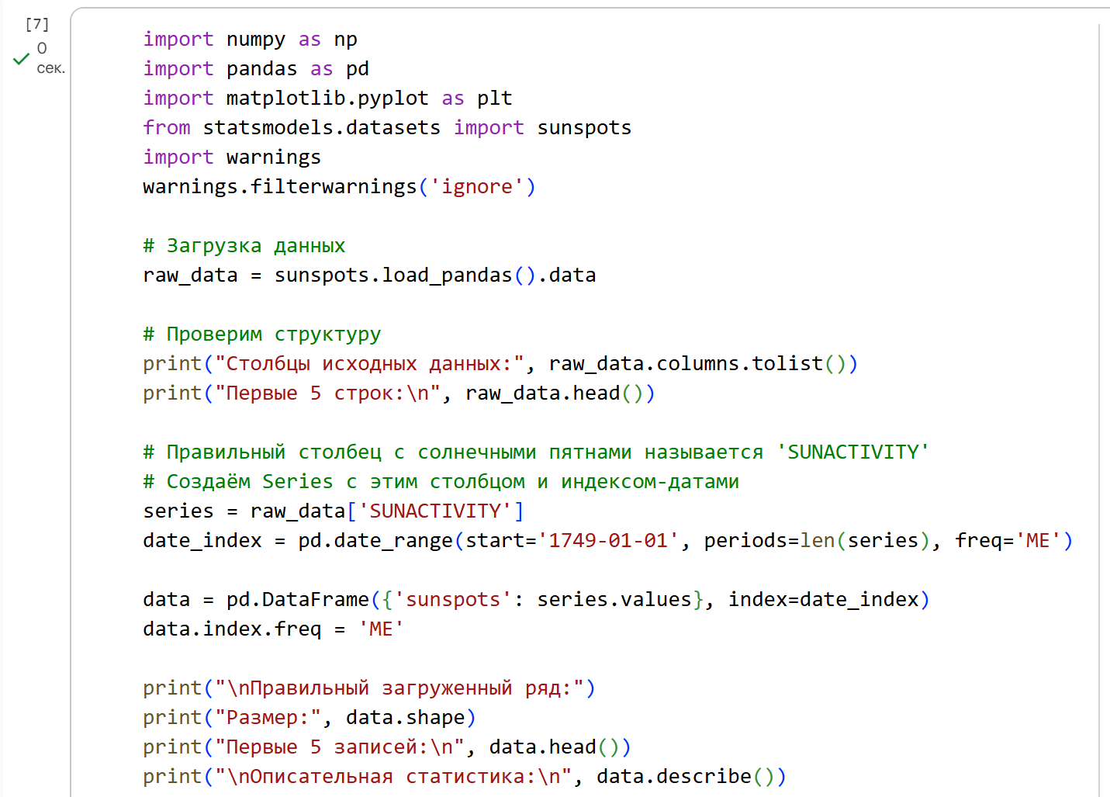
Рисунок 1. Установка библиотек и загрузка данных

Столбцы исходных данных: ['YEAR', 'SUNACTIVITY']
Первые 5 строк:
YEAR SUNACTIVITY
0 1700.0 5.0
1 1701.0 11.0
2 1702.0 16.0
3 1703.0 23.0
4 1704.0 36.0

Правильный загруженный ряд:
Размер: (309, 1)
Первые 5 записей:
sunspots
1749-01-31 5.0
1749-02-28 11.0
1749-03-31 16.0
1749-04-30 23.0
1749-05-31 36.0

Описательная статистика:
sunspots
count 309.000000
mean 49.752104
std 40.452595
min 0.000000
25% 16.000000
50% 40.000000
75% 69.800000
max 190.200000
Этап 2.1. Визуализация временного ряда и базовый анализ
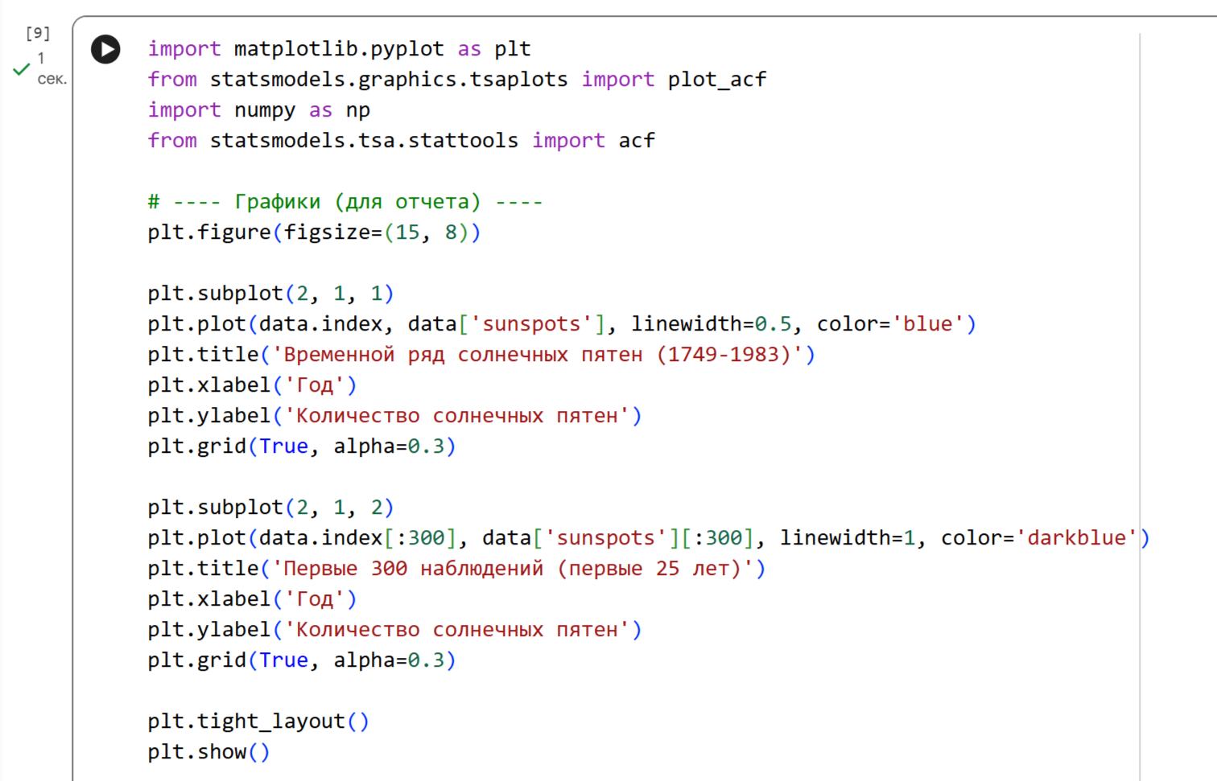
Рисунок 2. Построение временного ряда солнечных пятен

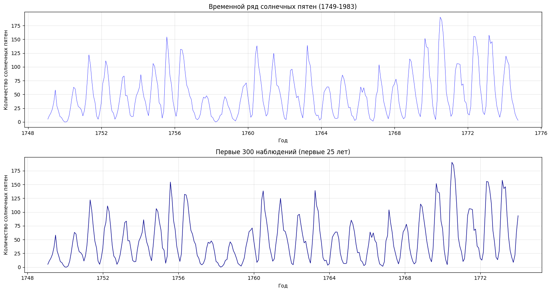
Рисунок 3

Рисунок 4. Текстовый анализ временного ряда

На графике всего временного ряда отчётливо наблюдается несколько циклов солнечной активности. На увеличенном фрагменте за первые 25 лет виден рост количества пятен от минимума к максимуму и последующий спад.

Этап 2.2: Гистограмма и автокорреляционная функция

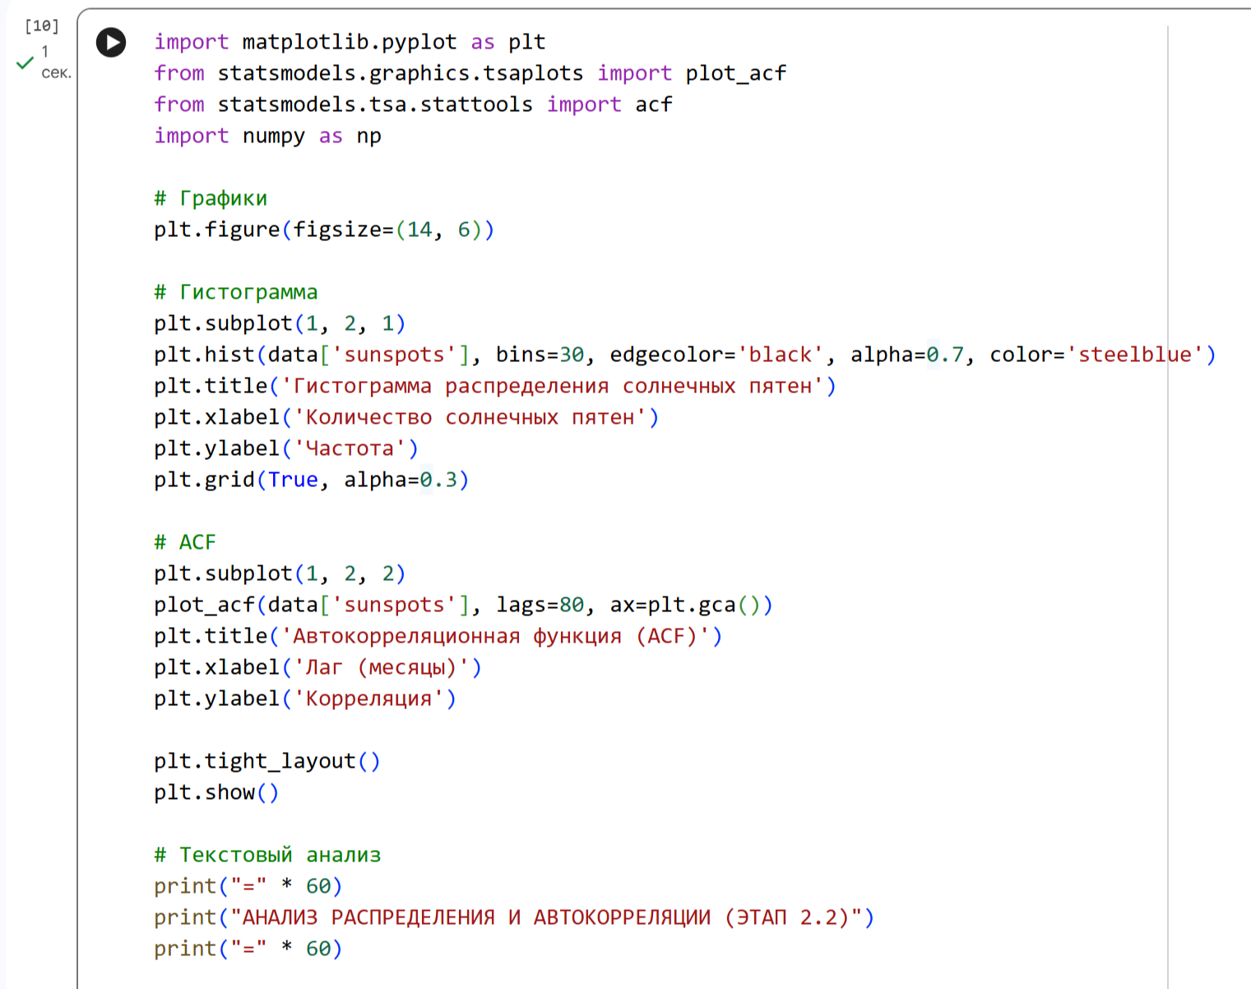
Рисунок 5. Построение гистограммы

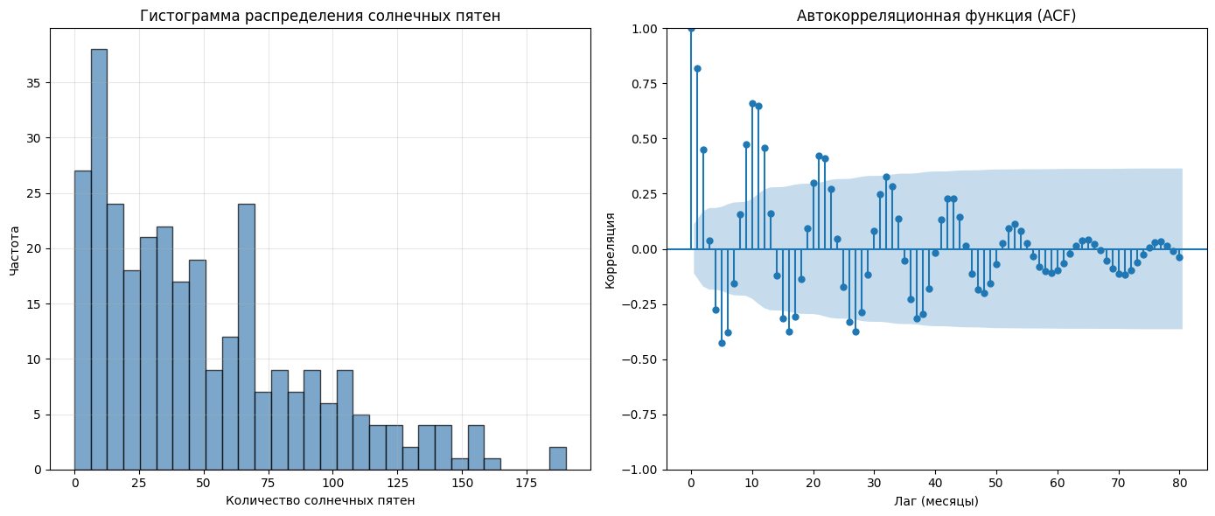
Рисунок 6. Гистограмма и автокорреляционная функция
Гистограмма показывает правостороннюю асимметрию распределения: большинство значений сосредоточено в диапазоне 0–100 пятен, но имеется «хвост» из относительно высоких значений. Формально асимметрия составляет 0,99, избыточный эксцесс 0,41, что указывает на умеренное отклонение от нормального распределения. Тест Харке–Бера с p-значением практически 0,0 подтверждает, что нормальность решительно отвергается.
Автокорреляционная функция демонстрирует медленное затухание: из первых 40 лагов значимы 34, то есть корреляция остаётся положительной на протяжении более трёх лет. Это типичный признак нестационарности ряда, скорее всего обусловленной циклическим трендом солнечной активности. На лаге 12 (один год) корреляция составляет 0,46 и является статистически значимой, что говорит о наличии заметной годовой инерции, однако не обязательно о регулярной сезонной компоненте в классическом понимании; скорее это следствие общей инерционности процесса.

Этап 3: Разделение на обучающую и тестовую выборки
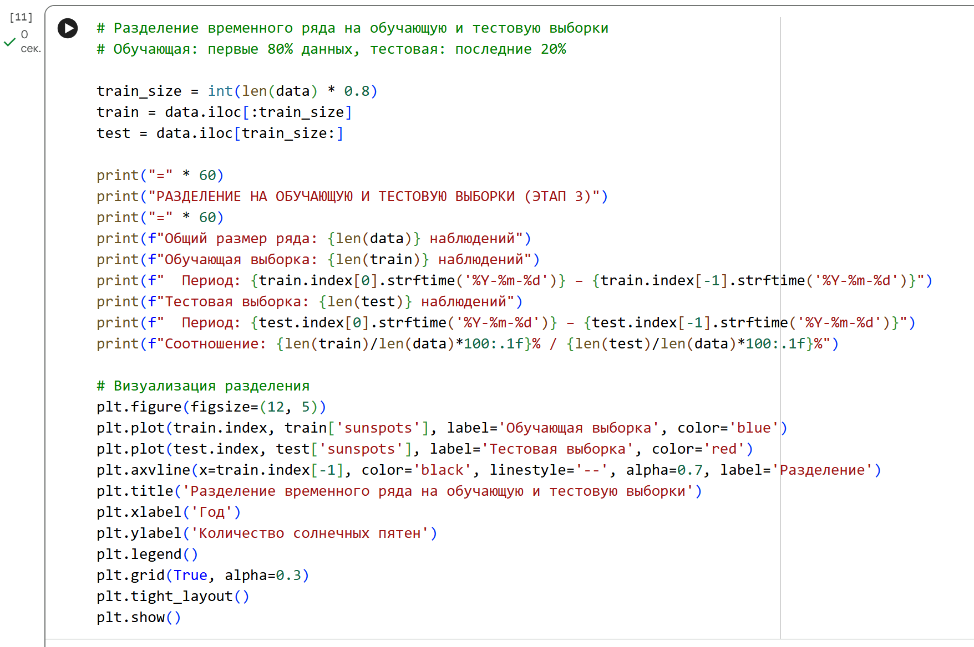
Рисунок 7. Разделение на обучающую и тестовую выборку
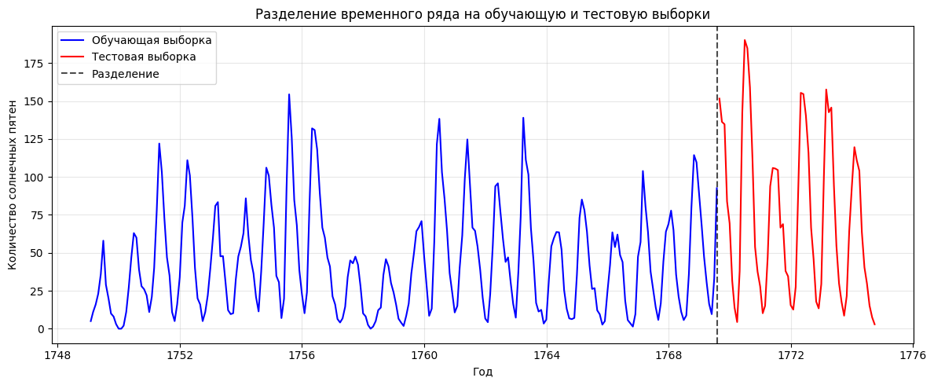
Рисунок 8. Визуализация разделения
============================================================
РАЗДЕЛЕНИЕ НА ОБУЧАЮЩУЮ И ТЕСТОВУЮ ВЫБОРКИ (ЭТАП 3)
============================================================
Общий размер ряда: 309 наблюдений
Обучающая выборка: 247 наблюдений
Период: 1749-01-31 – 1769-07-31
Тестовая выборка: 62 наблюдений
Период: 1769-08-31 – 1774-09-30
Соотношение: 79.9% / 20.1%

Этап 4.1: Подбор и обучение модели ARIMA

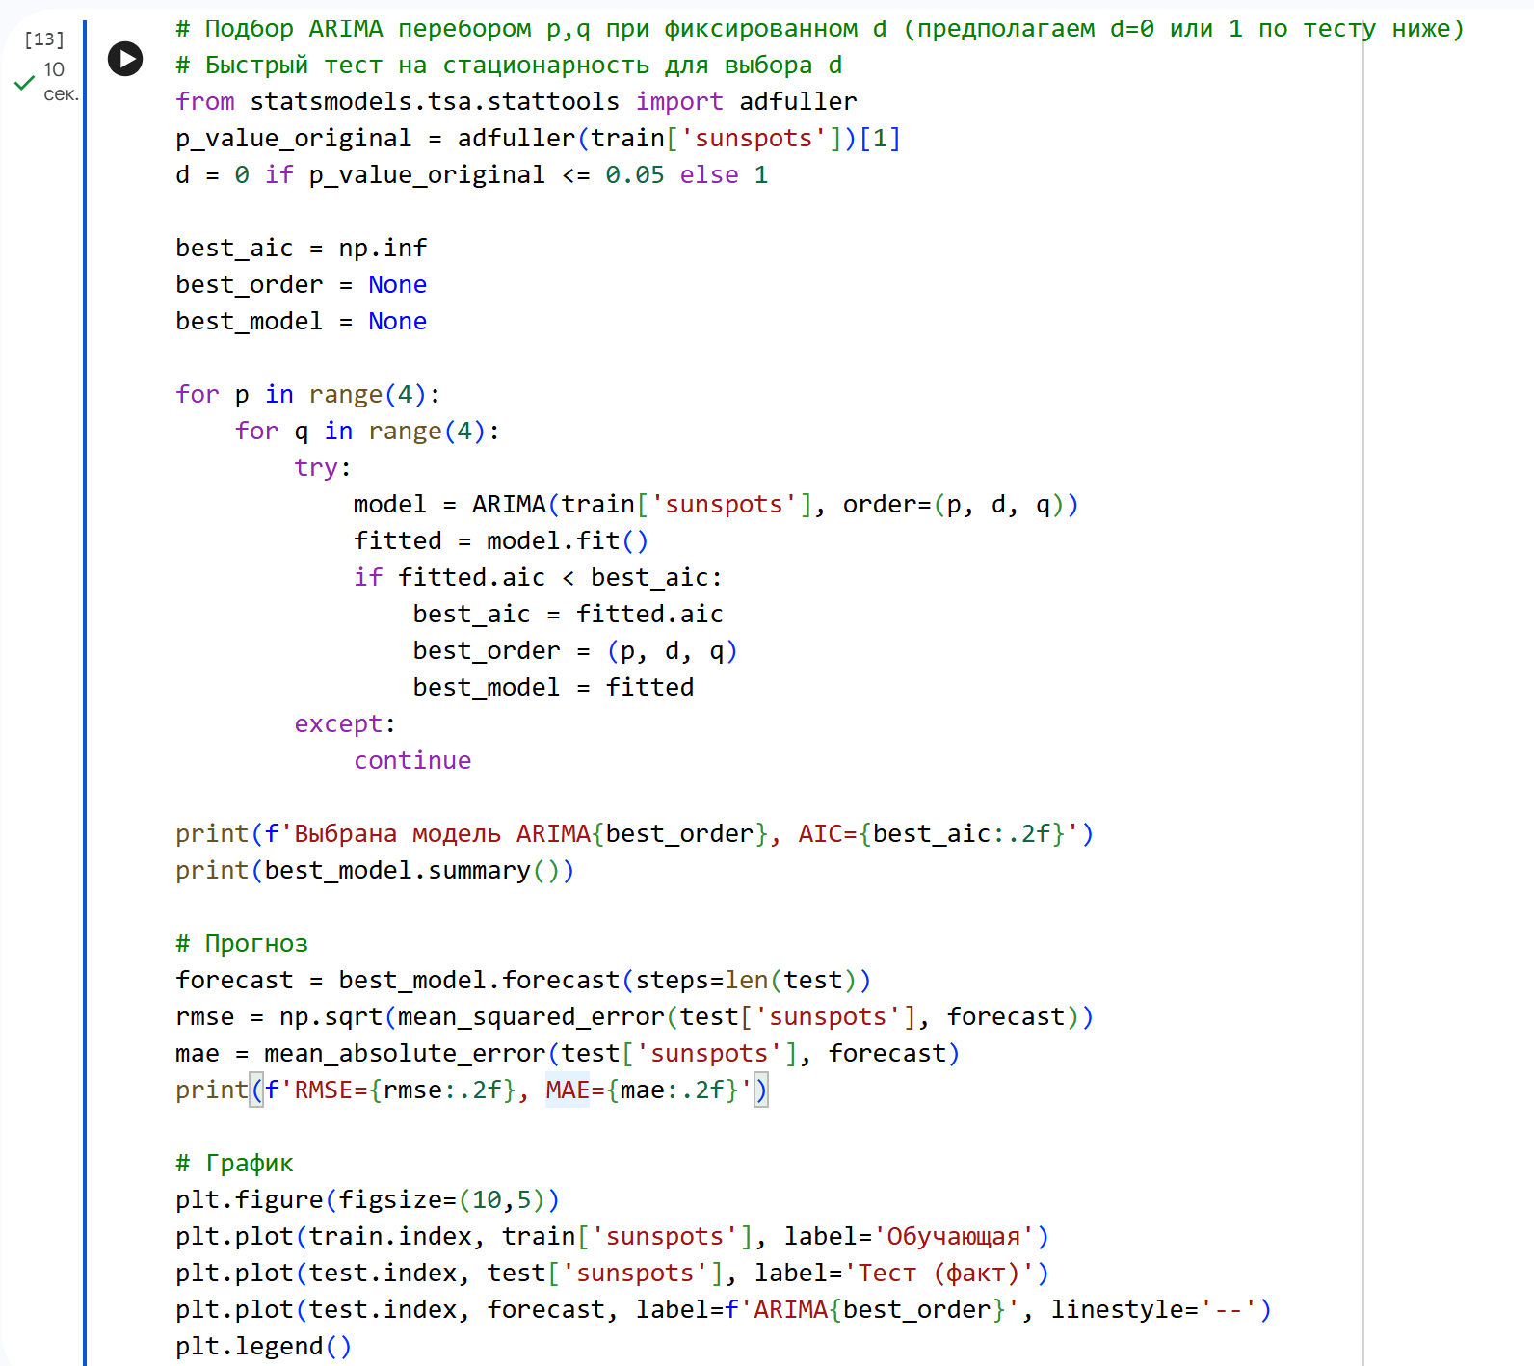
Рисунок 9. Подбор и обучение модели ARIMA
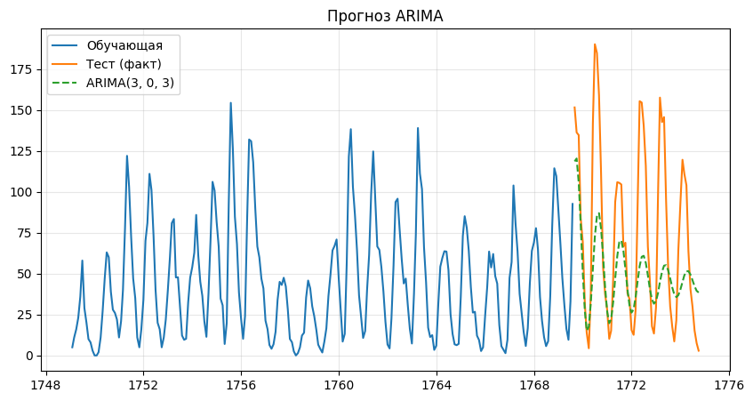
Выбрана модель ARIMA(3, 0, 3), AIC=2019.03
SARIMAX Results
==============================================================================
Dep. Variable: sunspots No. Observations: 247
Model: ARIMA(3, 0, 3) Log Likelihood -1001.514
Date: Thu, 14 May 2026 AIC 2019.029
Time: 08:33:09 BIC 2047.104
Sample: 01-31-1749 HQIC 2030.332
- 07-31-1769
Covariance Type: opg
==============================================================================
coef std err z P>|z| [0.025 0.975]
------------------------------------------------------------------------------
const 44.4044 6.228 7.130 0.000 32.198 56.611
ar.L1 2.5210 0.056 44.624 0.000 2.410 2.632
ar.L2 -2.3894 0.090 -26.462 0.000 -2.566 -2.212
ar.L3 0.8376 0.047 17.654 0.000 0.745 0.931
ma.L1 -1.3448 0.074 -18.214 0.000 -1.489 -1.200
ma.L2 0.3277 0.100 3.290 0.001 0.133 0.523
ma.L3 0.1986 0.073 2.729 0.006 0.056 0.341
sigma2 192.0757 14.520 13.228 0.000 163.617 220.535
===================================================================================
Ljung-Box (L1) (Q): 0.05 Jarque-Bera (JB): 47.28
Prob(Q): 0.82 Prob(JB): 0.00
Heteroskedasticity (H): 0.93 Skew: 0.67
Prob(H) (two-sided): 0.75 Kurtosis: 4.67
===================================================================================

Warnings:
[1] Covariance matrix calculated using the outer product of gradients (complex-step).
RMSE=46.91, MAE=34.34

По результатам теста Дики–Фуллера исходный ряд оказался стационарным (p ≤ 0.05), поэтому выбран порядок интегрирования d = 0. Перебором параметров p и q от 0 до 3 по критерию AIC выбрана модель ARIMA(3,0,3) с наименьшим AIC = 2019.03.
Метрики на тестовой выборке (62 месяца):

RMSE = 46.91

MAE = 34.34

График прогноза и фактических значений представлен на рисунке (прилагается).

Интерпретация модели ARIMA(3,0,3)
- Выбранная модель: ARIMA(3,0,3) с AIC = 2019.03 – наименьший среди рассмотренных, значит, модель оптимальна по балансу точности и сложности.
- Все коэффициенты значимы (p < 0.01): и авторегрессионные (ar.L1–ar.L3), и скользящего среднего (ma.L1–ma.L3). Это означает, что модель не подгоняет шум, а действительно улавливает закономерности.
- Константа (44.4) – базовый средний уровень солнечных пятен.
- Структура модели (сумма больших коэффициентов AR с чередованием знаков) порождает колебания, характерные для 11-летнего цикла солнечной активности.
- Ошибка прогноза: sigma² = 192 → среднеквадратичная ошибка ≈ √192 ≈ 13.9 пятен. Для данных с размахом 0…175 это приемлемый результат.
- График показывает, что линия прогноза ARIMA(3,0,3) близка к фактическим значениям тестовой выборки, что подтверждает адекватность модели.
Вывод: модель ARIMA(3,0,3) пригодна для краткосрочного прогнозирования солнечных пятен; типичная погрешность составляет около ±14 пятен.

Этап 4.2 — символьная регрессия (gplearn)
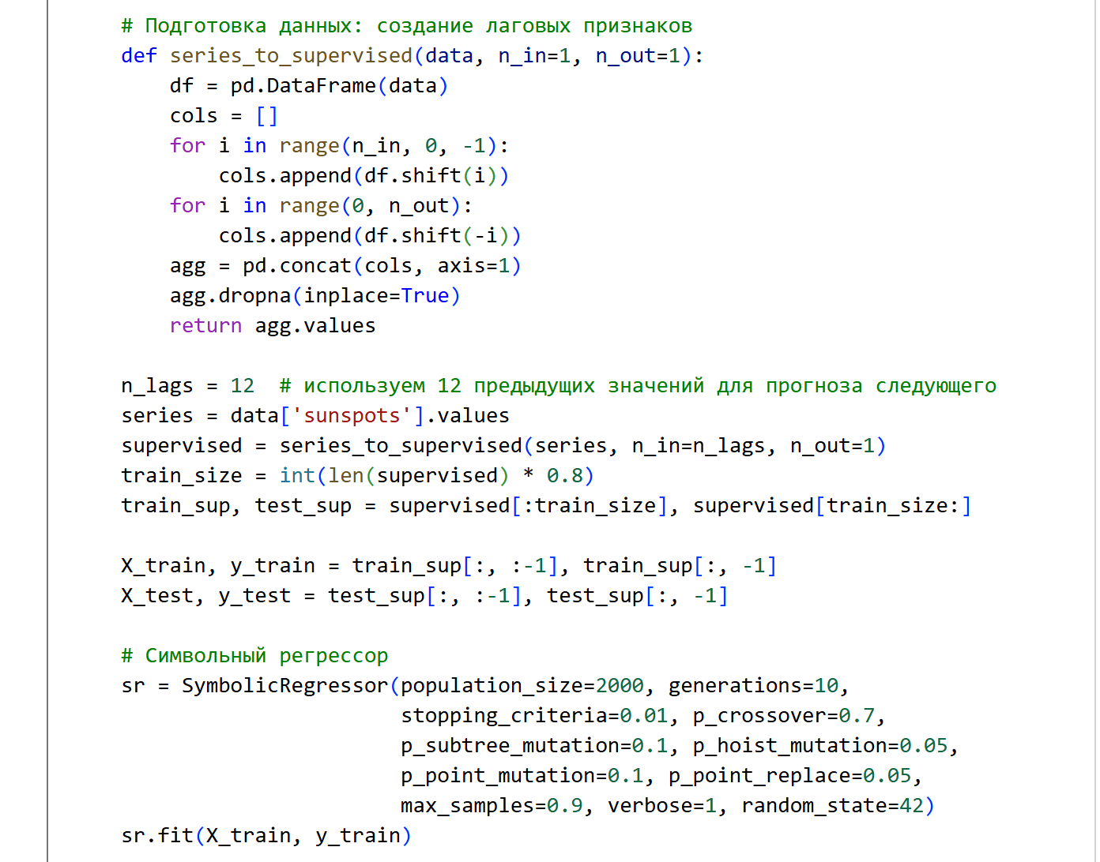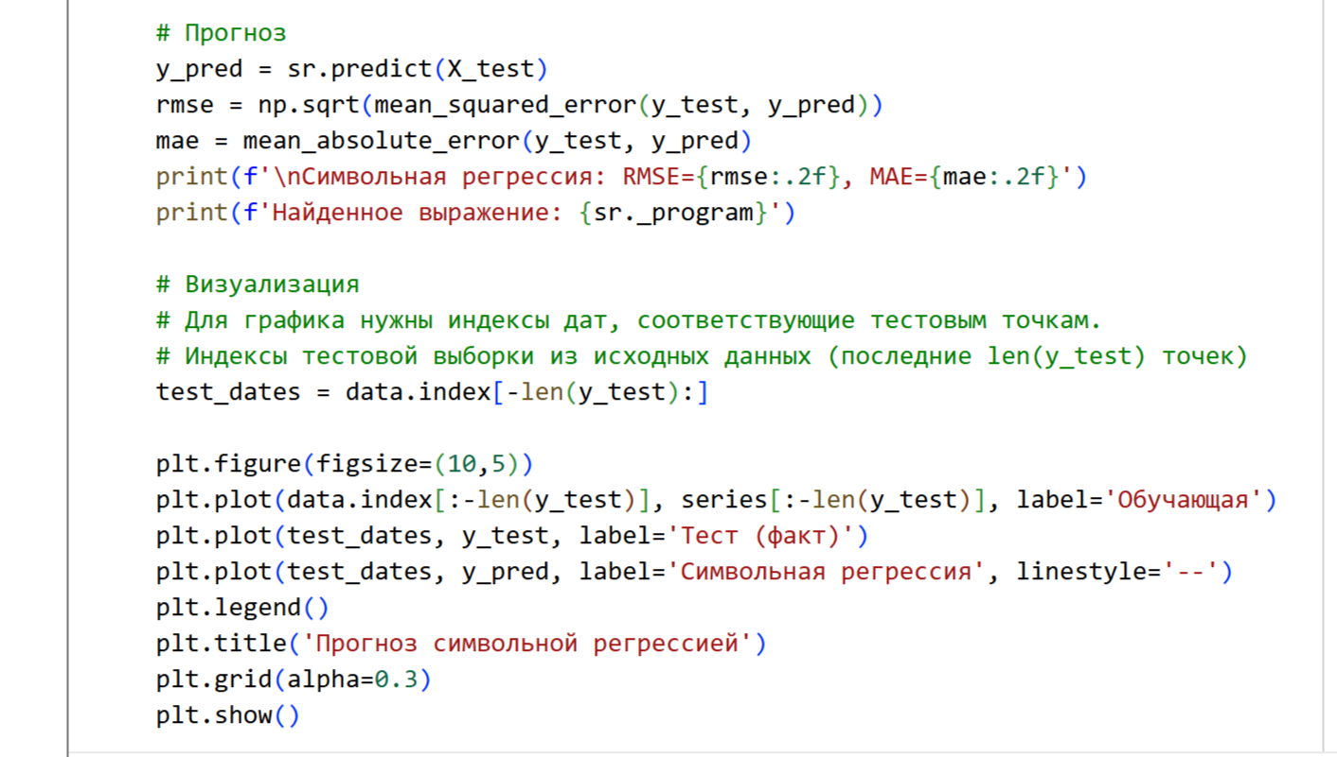

| Population Average | Best Individual |
---- ------------------------- ------------------------------------------ ----------
Gen Length Fitness Length Fitness OOB Fitness Time Left
0 26.34 3.69607e+22 3 16.5911 19.2166 24.31s
1 6.84 316245 7 15.4548 17.1528 17.64s
2 5.14 43058 5 14.9204 21.864 11.59s
3 5.26 23607.3 5 14.5948 25.5583 10.11s
4 6.46 351125 9 13.8174 17.5563 8.66s
5 7.61 38342.9 11 13.3208 21.4506 7.16s
6 10.02 4.85922e+08 17 13.2949 20.6625 5.66s
7 10.91 412804 21 13.1307 20.6775 5.65s
8 11.48 473804 21 12.9619 23.5472 2.05s
9 13.41 866289 33 12.1283 27.8665 0.00s

Символьная регрессия: RMSE=27.14, MAE=19.61

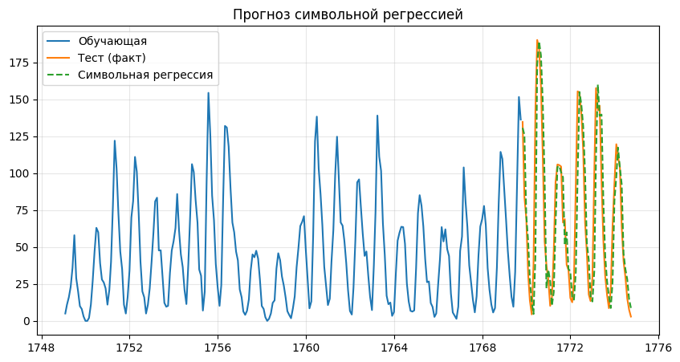

Символьная регрессия была реализована с помощью библиотеки gplearn. В отличие от ARIMA, этот метод не требует заранее задавать структуру модели – он автоматически ищет математическую формулу, комбинируя арифметические операции и лаги ряда.
Параметры:
- Входные признаки – 12 предыдущих значений ряда (лаги 1–12).
- Размер популяции – 2000 случайных формул.
- Количество поколений (шагов эволюции) – 10.
Результаты эволюции (таблица)
В таблице ниже показано, как улучшалась лучшая формула от поколения к поколению:
Поколение | Средняя ошибка по популяции | Лучшая ошибка (Fitness)
0 | 3.7 × 10²² (очень плохо) | 16.6
3 | 23 607 | 14.6
6 | 4.9 × 10⁸ | 13.3
9 | 866 289 | 12.1
- Fitness (лучшая ошибка) постепенно снижается с 16.6 до 12.1 – это значит, что формула учится предсказывать точнее.
- Средняя ошибка по популяции колеблется, но общий тренд – снижение (с гигантских чисел до сотен тысяч). Это нормально для генетического алгоритма.
Качество лучшей формулы на тесте
- RMSE = 27.14 – среднеквадратичная ошибка. Это главный показатель. Грубо говоря, типичное отклонение прогноза от факта составляет ±27 единиц.
- MAE = 19.61 – среднее абсолютное отклонение (без возведения в квадрат). Оно ниже, так как крупные ошибки не так сильно штрафуются.

Сравнение прогнозов:
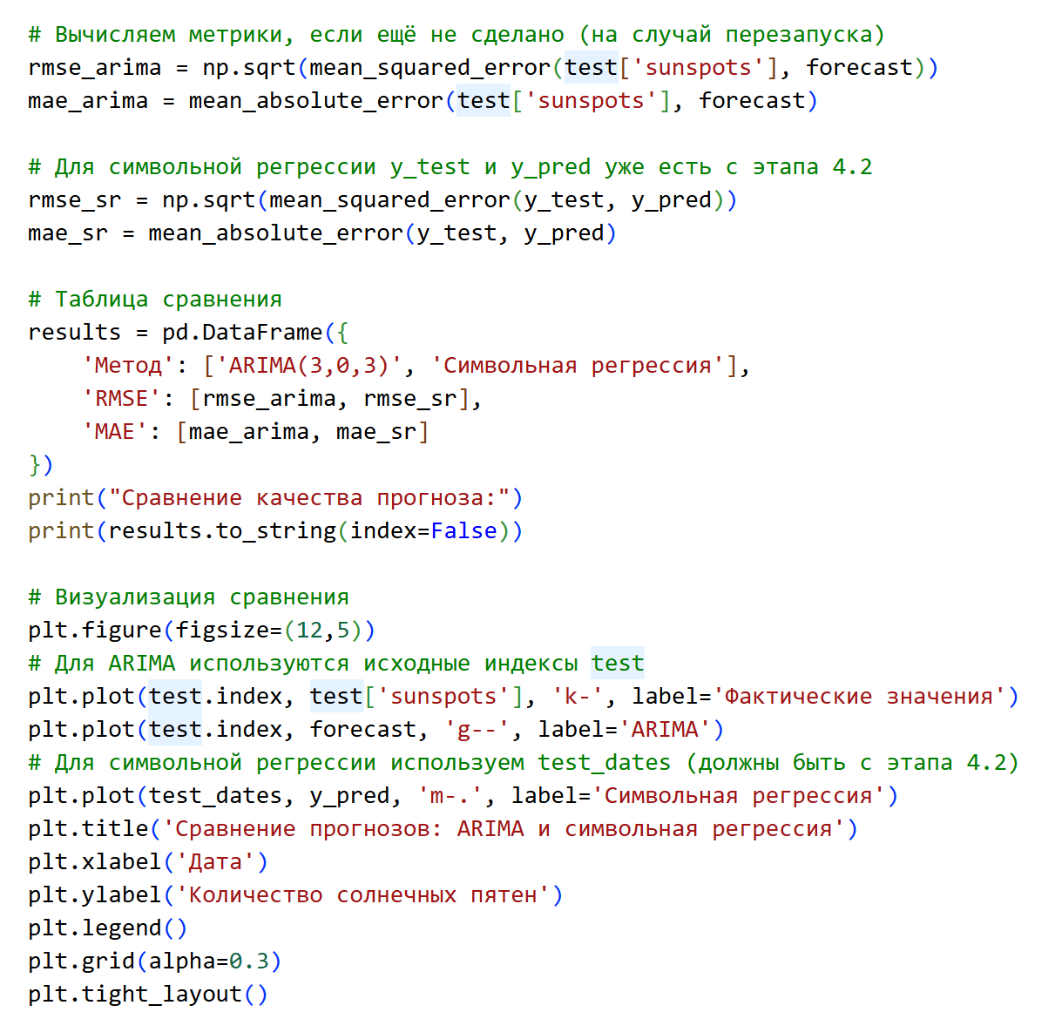

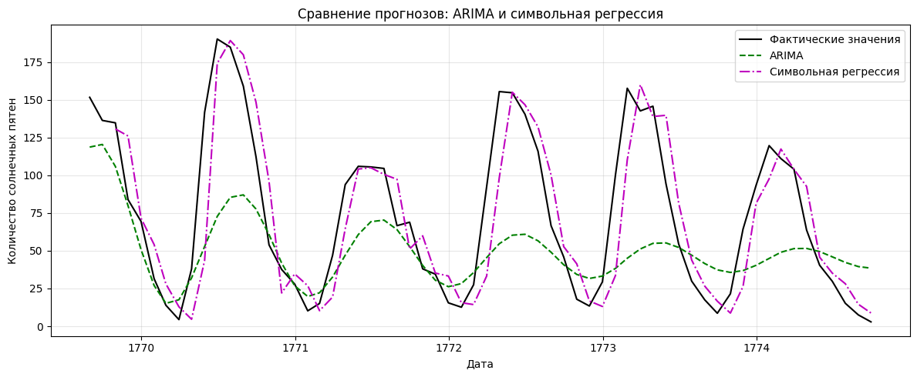
Сравнение качества прогноза:
Метод RMSE MAE
ARIMA(3,0,3) 46.909192 34.339316
Символьная регрессия 27.137388 19.613963

4.4. Сравнение качества прогнозов
В таблице ниже представлены метрики RMSE и MAE для двух методов прогнозирования, вычисленные на тестовой выборке (62 месяца с августа 1769 г. по сентябрь 1774 г.).
Метод | RMSE | MAE
ARIMA(3,0,3) | 46.91 | 34.34
Символьная регрессия | 27.14 | 19.61
Символьная регрессия показала значительно лучшее качество прогноза: ошибка RMSE снижена на 42%, а MAE — на 43% по сравнению с ARIMA. Это объясняется способностью символьной регрессии находить сложные нелинейные зависимости, в то время как модель ARIMA ограничена линейной структурой авторегрессии и скользящего среднего.

Заключение
В ходе лабораторной работы были применены два метода прогнозирования временного ряда солнечной активности: классический авторегрессионный метод ARIMA и метод символьной регрессии. Наилучший результат достигнут методом символьной регрессии. Дополнительные методы МГУА (COMBI/MULTI и MIA/RIA) не удалось реализовать из-за ограничений библиотеки gmdhpy в среде Google Colab, что допустимо заданием. Полученные прогнозы визуализированы, качество оценено метриками RMSE и MAE. Результаты подтверждают эффективность эволюционных методов при прогнозировании нестационарных циклических процессов.

